Documento de design dos jogos (GDD)

**1. Visão geral do jogo**

Magnata da Saúde tem como principal objetivo promover um conhecimento lúdico sobre saúde física. É um jogo sobre um personagem que busca recuperar sua saúde física. Ele tem como objetivo mostrar o cotidiano de uma pessoa e contribuir para o ensino de dietas, exercícios físicos, obesidade e diabetes.

**1.1. Aspectos fundamentais**

Em sua jornada o usuário deve balancear alguns aspectos da sua vida, como a alimentação, o sono, a escola, a hidratação e atividades físicas. Para isso, serão utilizados botões para realizar suas ações que terá influência nos indicadores como o peso, a glicose, o índice de massa corporal, a frequência cardíaca de descanso e as calorias consumidas no dia.

**1.2. Aspectos principais**

O principal aspecto de Magnata da Saúde é sua versatilidade para ser usado tanto como ferramenta como um jogo. Um professor que entende o funcionamento do jogo pode guiar os alunos de uma forma eficiente mostrando o impacto de cada ação em tempo real, ou deixar que o aluno descubra por tentativa e erro o que cada ação pode vir a custar.

**1.3. Público-alvo**

O público-alvo são jovens acima de 13 anos que estão aprendendo sobre como sua saúde pode ser afetada por suas escolhas.

**1.4. Gênero**

Esse trabalho apresenta um jogo de gênero *Tycoon*, gênero extremamente popular no mundo de simulação de gerenciamento de recursos. Normalmente jogos do estilo *Tycoon* tem um foco em gerenciar processos econômicos, usualmente na forma de algum negócio. No caso de Magnata da Saúde, o próprio corpo foi considerado um negócio, e o usuário o dono responsável por garantir seu melhor funcionamento.

**1.5 Plataforma de Desenvolvimento e Requisitos de Hardware**

Para desenvolvimento do jogo proposto foram utilizados os softwares: Unity (motor gráfico), Adobe Illustrator (artes), Adobe Photoshop (artes) e Visual Studio Code (IDE). O jogo foi desenvolvido tanto para dispositivos móveis como para computadores pessoais, sendo os requisitos de hardware os mesmos requeridos pelo motor gráfico Unity.

**1.6 Fluxo do jogo**

Para iniciar o jogo, deve-se selecionar a opção jogar. Na sequência deve-se criar um personagem baseado em si, para ver como suas ações vão impactar sua saúde.

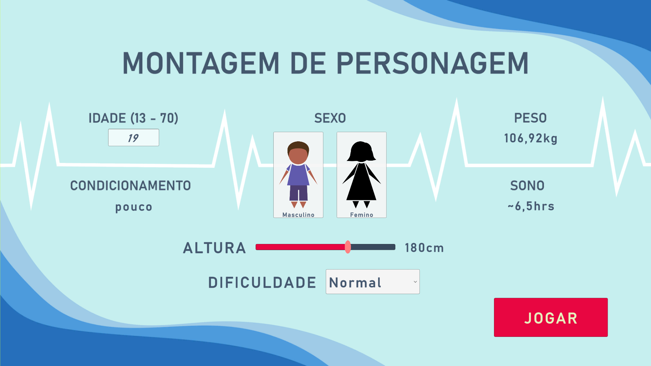

Após a criação de personagens o jogo realmente começa. Inicialmente o usuário é recebido por um tutorial que o ensina o básico do jogo e qual progressão ele deve seguir.

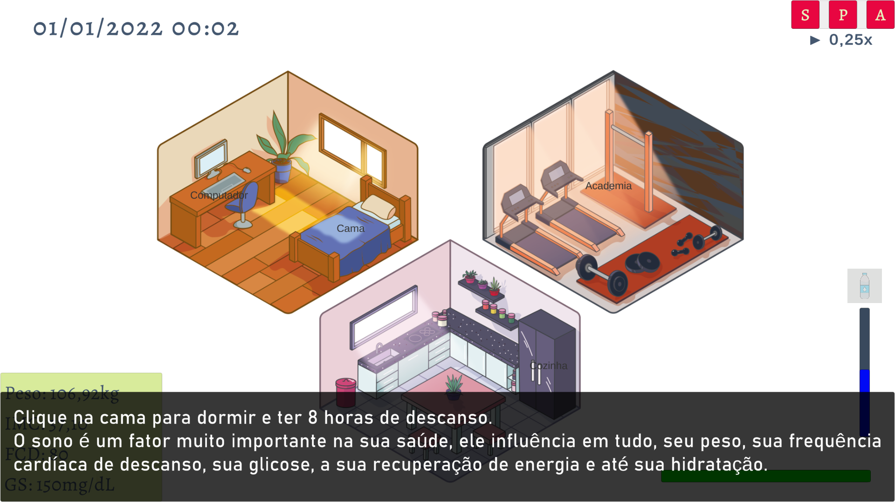

O fluxo ideal do jogador é realizar as seguintes ações:

* Dormir;
* Tomar café da manhã;
* Estudar;
* Almoçar;
* Ir à escola;
* Jantar;
* Se exercitar;
* Dormir.

Importante ressaltar que durante essas ações o usuário deve lembrar de hidratar seu personagem, e fazer tudo com moderação buscando sempre manter a barra de energia no seu máximo.

**1.7 Tema/Conteúdo abordado (BNCC)**

Micronutrientes e regulação metabólica com a alimentação, o jejum e o exercício físico;

Obesidade, diabete mellitus e síndrome metabólica;

**1.8 Objetivos e aspectos de Aprendizagem (separar aspectos pedagógicos)**

O objetivo geral do jogo é ensinar, de maneira lúdica, bons hábitos alimentares, de sono e de prática de atividade física.

**2 Proposta do jogo**

**2.1 Mecânicas**

**Disposição**

As ações do personagem são apenas influenciadas pelo jogador, ou seja, existe uma chance de que o personagem não faça o que foi intencionado pelo usuário. Ele funciona com o sistema de equilíbrio do Colégio Hawking. Assim, deixar com que o personagem tome algumas atitudes relaxadas melhora a disposição, mas muitas atitudes relaxadas deixam o personagem relaxado e isso o leva aos maus hábitos e baixa disposição.

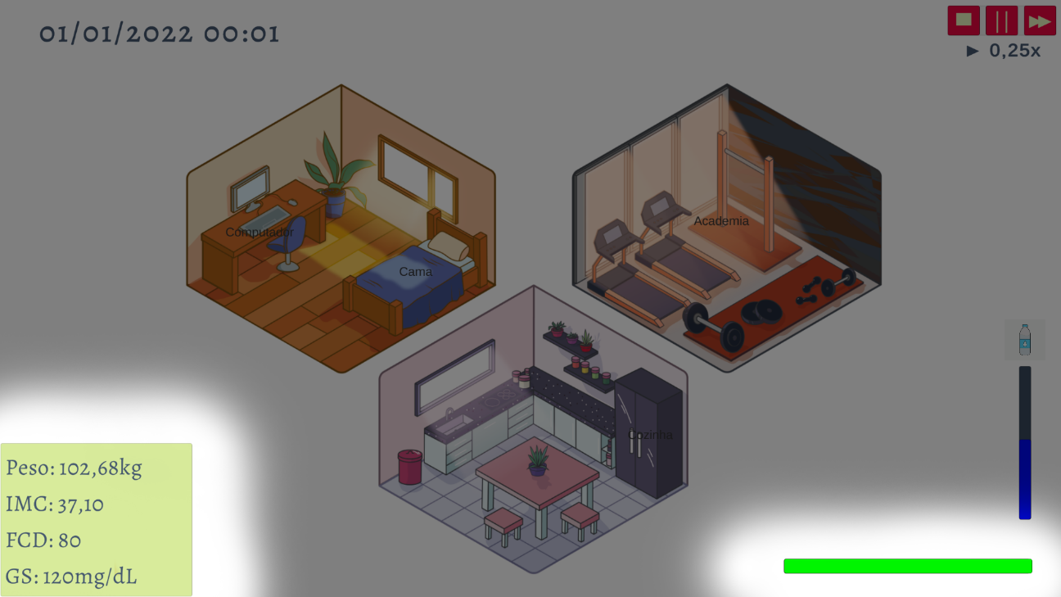

**Alimentação**

É importante que o personagem se alimente bem balanceando sua dieta a partir de uma regulação metabólica de macronutrientes. Toda a alimentação será feita a partir da cozinha, onde alimentos podem ser preparados. Ele pode ingerir qualquer categoria de alimento, o que influenciará várias outras áreas. "Você é o que você come".

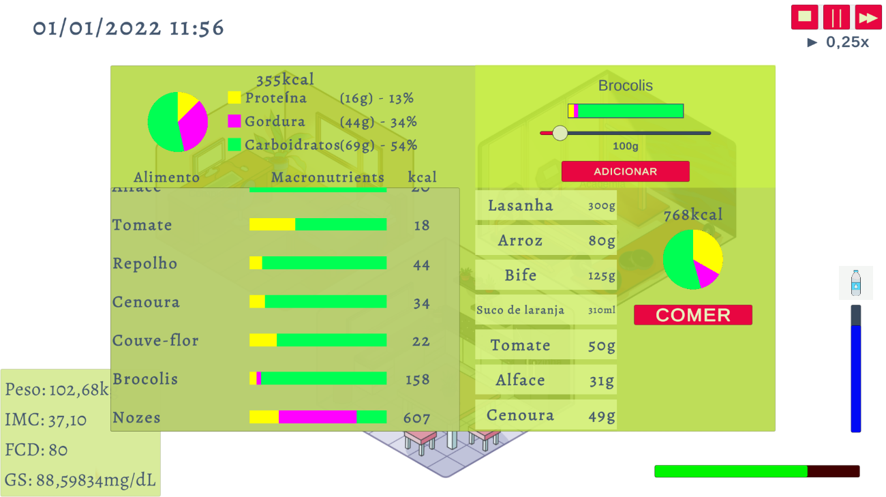

**Atividade Física**

O exercício físico é vital para que o personagem recupere sua saúde e se mantenha na linha. Suas atividades físicas também afetam outros fatores.

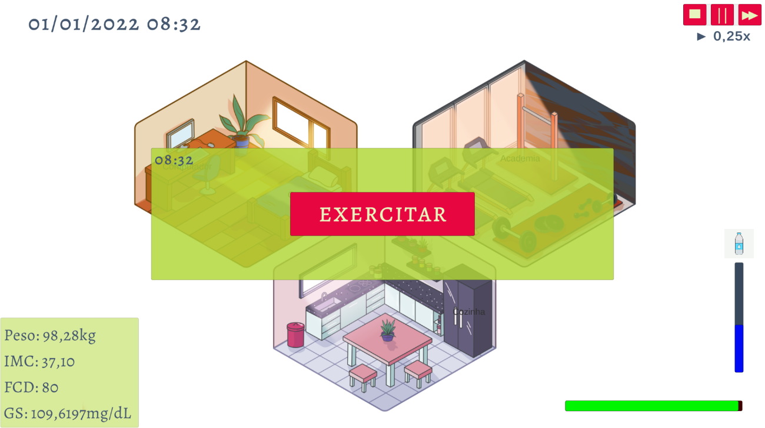

**Indicadores**

São responsáveis por mostrar ao jogador informações sobre o personagem.

* Índice de Massa Corporal;
* Batimentos cardíacos;
* Glicose no sangue;
* Aptidão Física;
* Alimentos (carboidratos, gorduras, proteínas e água);
* Qualidade de sono;
* Disposição;
* Relógio.



**Tempo**

O jogo conta com um sistema de relógio, onde o tempo passa e cada ação do personagem custa-lhe algumas horas do dia. Existem restrições de horas:

Escola, passa automaticamente 5 horas do dia (13:00 às 18:00), onde o usuário não tem controle sobre nenhuma ação do personagem;

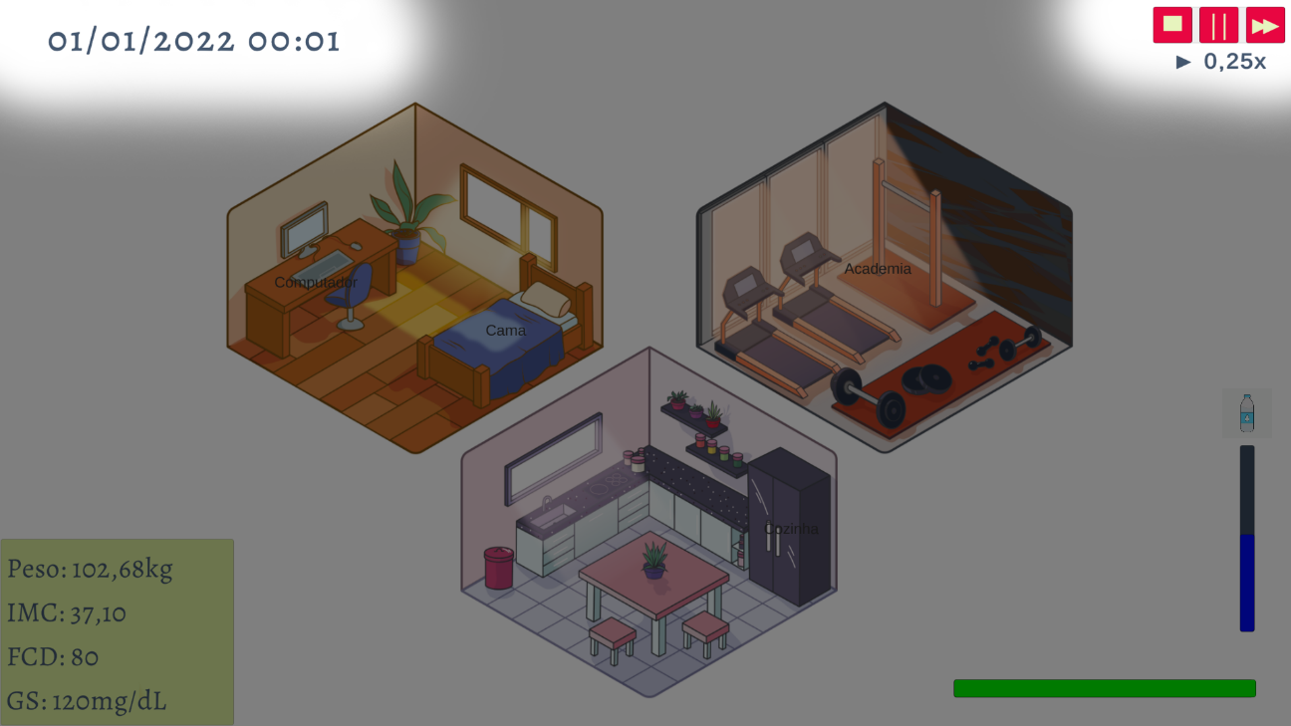

**Sono**

Para manter a saúde o personagem necessita de dormir bem diariamente. A qualidade do sono é afetada por vários fatores, categorias de alimentos ingeridos antes de dormir, atividades físicas, quantidade de sol tomado, quantidade de horas dormidas, quando o sono ocorreu.

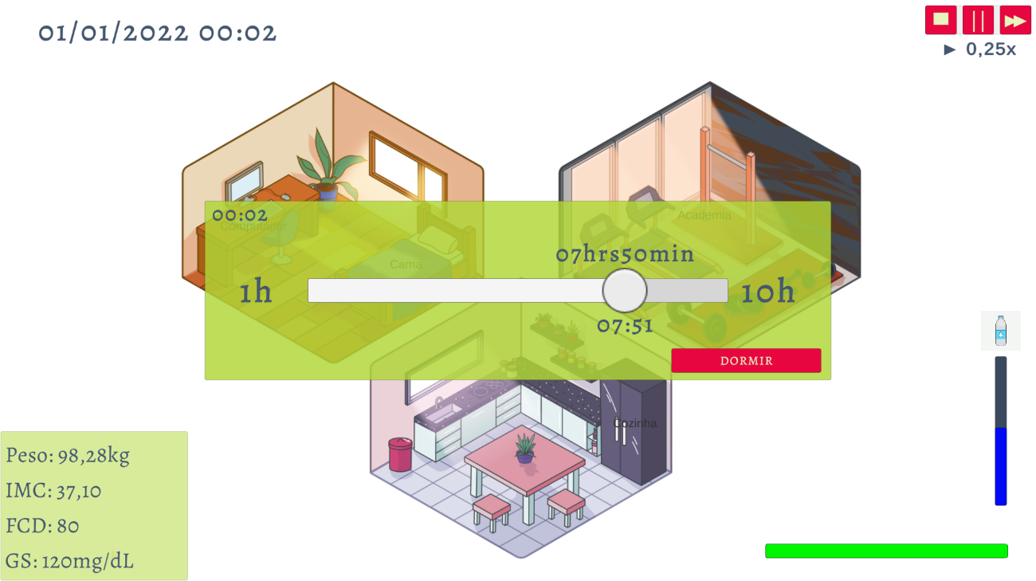

**2.1.1 Condições de vitória/derrota**

Para se poder vencer no jogo é necessário que o IMC do personagem esteja abaixo de 25, para conseguir isso o jogador precisa estabilizar todos os outros indicadores, o que indiretamente irá reduzir o IMC.

Para perder, são três condições:

* O personagem não beba água e sua hidratação chegue a 0;
* A disposição do personagem chegue a 0;
* O personagem não tenha dormido por mais de 120 horas seguidas.

**2.1.2 Desafios**

O desafio do jogo consiste em equilibrar os diversos aspectos responsáveis pela saúde física de uma pessoa. Conciliar sono, quantidade de macronutrientes e calorias consumidas, a quantidade de atividades físicas e a escola é uma meta ambiciosa.

**2.1.3 Recompensas e falhas**

Ações consideradas saudáveis recompensam o jogador com mais disposição ou com a diminuição da glicose, ou do peso. Já ações que não são favoráveis à saúde afetam negativamente esses indicadores.

**2.1.4 Controles**

O jogo é inteiro jogado por um menu onde é necessário apenas clicar. Os botões presentes são:

* Cama;
* Computador;
* Geladeira;
* Academia;
* Controle de velocidade do tempo;
* Parar o jogo.

**2.2 Descrição dos principais personagens**

O personagem principal nada mais é do que um conceito que deve ser imaginado. Não existem artes dele, nem falas. Apenas a ideia de que ele está lá e que as ações do jogador influenciam a existência do personagem.

**2.3 Descrição dos cenários e fases**

O jogo consiste apenas de um cenário, a casa, divido entre 3 outros:

* O quarto:
  + Cama;
  + Computador.

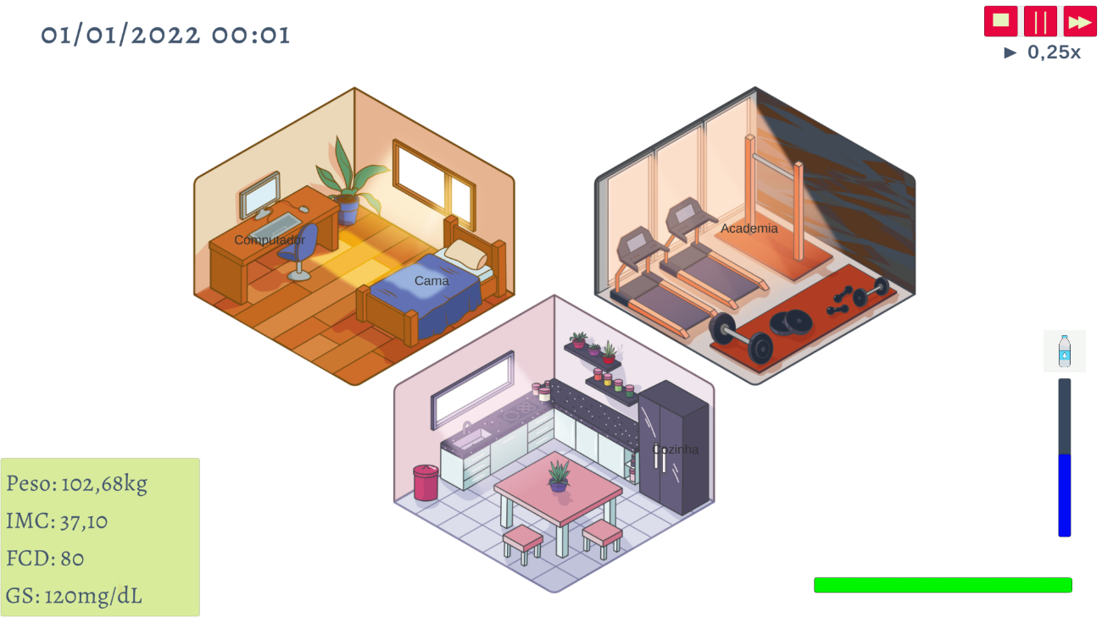

* Cozinha:
  + Geladeira;
  + Pia;
  + Mesa;
  + Fogão;
  + Armários.

* Academia:
  + Esteira;
  + Barra;
  + Pesos.

**2.4 Características de arte e áudio**

Toda a arte do jogo é proprietária e os sons de clique e trilhas sonoras são todos de domínio público.

**2.5 Inteligência artificial**

Toda a inteligência artificial do jogo nada mais é que uma série de funções matemáticas que interagem entre si para balancear e alterar os indicadores de saúde do personagem.

**3 Ferramentas de auxílio ao educador**

As ferramentas de avaliação ao educador estão na tela final do jogo, onde é mostrado a média de sono, os macronutrientes consumidas e quanto de exercício foi feito. Com isso o educador deve saber explicar para o aluno onde ele está pecando em seus hábitos e como melhorar.

**4 Referências**

Referências bibliográficas.